МКУК г-к Кисловодска «ЦБС» 18 +
Библиотека-филиал № 5

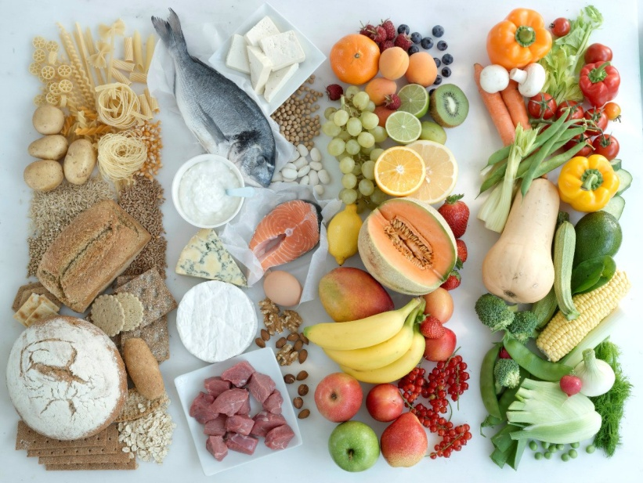

Кисловодск, 2015 г.

Метод раздельного питания возник примерно столетие назад. С тех пор его используют как для коррекции веса, так и в качестве профилактического и лечебного питания при многих заболеваниях.

«Мы не получаем пользы от пищи, которая не усваивается. Есть и в то же время портить пищу в пищеварительном тракте - напрасная трата пищи.»

Гербет Шелтон

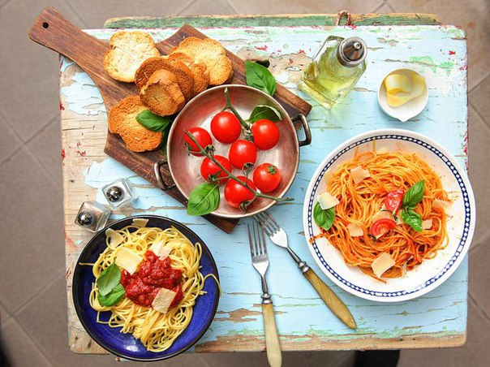
Теорию раздельного питания разработал врач - натуролог Герберт Шелтон, основываясь на опытах по изучению физиологии пищеварения, проведённых в лаборатории известного русского учёного И. И. Павлова. И он с успехом подтвердил их на практике (опыт - критерий истины). Около 100 000 очень больных людей прошли через созданную Шелтоном школу раздельного питания, демонстрируя чудеса оздоровления. Суть теории раздельного питания: когда в желудок одновременно попадают несовместимые друг с другом продукты, их переваривание затрудняется, а неокислившиеся жиры и углеводы откладываются в виде жира, и потому несовместимые продукты можно употреблять только по прошествии не менее двух часов. Существуют специальные таблицы совместимости продуктов для раздельного питания, где приведены идеальные, совместимые и недопустимые сочетания.

Известно, что 50 процентов получаемой организмом биоэнергии человек затрачивает на зрение, а еще 50 процентов на всю остальную жизнедеятельность. При неправильном питании и захламлении тела шлаками до 40 процентов (из 50) уходит на пищеварение и обезвреживание пищевых токсинов. Поэтому правильное сочетание продуктов высвобождает огромное количество биоэнергии для жизнедеятельности. Пищеварение, как сложный биохимический процесс, при раздельном питании происходит в желудочно-кишечном тракте в условиях чистых и с наименьшими затратами гормонов, ферментов, желудочно-кишечного сока. Те люди, которые живут, соблюдая законы совместимости продуктов не знают, что такое тяжесть в желудке, изжога, тупые боли в кишечнике. Раздельное питание, внедренное вместе с поэтапной очисткой тела от шлаков, это путь возвращения тела к жизни по законам Природы.
Перейти на раздельное питание никогда не поздно, можно делать это постепенно - к примеру, начать с одного дня в неделю. Со временем вы привыкнете к новому сочетанию продуктов и даже ощутите необычный тонкий вкус пищи. Эффект появится через два-три месяца или даже раньше, если будет проводиться и очистка организма, прежде всего - кишечника.
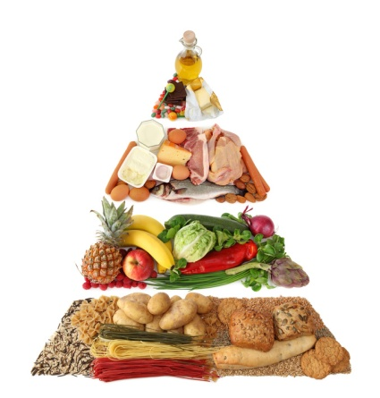

Раздельное питание - преимущества
Преимущества раздельного питания заключаются в том, что у человека, его применяющего, уменьшается интоксика-ция организма, улучшается самочувствие и ощутимо сбрасывается вес. К тому же, если использовать его постоянно, можно добиться неплохих результатов и не набирать лишний вес.

Раздельное питание - недостатки
К недостаткам раздельного питания можно отнести особый режим жизни, который требует этот способ питания, сложный процесс привыкания к нему и постоянное чувство голода. И вряд ли вы будете получать удовольствие от такой еды.
Не все врачи согласны, что раздельное питание полезно. По мнению критиков, применение этой методики - искусственное нарушение нормального пищеварения. С момента своего появления как биологического вида люди всегда питались смешанной пищей, и для переваривания именно смешанной пищи наш пищеварительный тракт идеально отлажен самой природой. Если же долго следовать правилам раздельного питания, то пищеварительные органы "разучатся" справляться с пельменями и бутербродами, салатами и наваристым борщом. И сторонику новой методики придется всю жизнь отказываться от разносолов и традиционных блюд. Поедание вкуснейших пирожков на празднике может привести к тому, что праздник окажется испорченным.

Основные правила приема пищи

при раздельном питании

1. Начинайте есть только при ощущении голода.

Следует различать голод и аппетит. Проверьте себя: если сухую корочку хлеба вы съели бы сейчас с удовольствием - значит вы голодны. Это основное правило приводит к двух или даже одноразовому приему пищи в день, а также исключает перекусывание между основными приемами пищи, т.к. это серьезнейшим образом нарушает работу пищеварительной системы.

2. Употребление воды.

Прекращайте прием воды за 10 минут до еды и возобновляйте его не менее, чем через полчаса после приема фруктов, через 2 часа после крахмалистой пищи и через 4 часа после белковой.

3. Тщательно пережевывайте и смачивайте слюной пищу.

4. Обязательно отдыхайте до и после еды.

5. За обеденным столом не должно возникать ни одной недоброй мысли.
6. Не переедайте.

Желудок должен быть наполнен не более чем на 2/3 объема (это примерно объем сложенных пригоршней ваших ладоней).

7. Ешьте простую пищу из немногих видов продуктов.

Имеется в виду за один прием. Разумеется, для обеспечения организма необходимыми веществами ешьте разнообразные продукты. Предпочитайте продуктам дальних стран местные. Они находятся в биологическом равновесии с Вашим организмом.

8. Важную роль играет температура пищи.

Холодные блюда должны иметь температуру не ниже комнатной, а горячие не обжигать губы и рот, чтобы не возникла необходимость подуть на ложку.

9. Половину ежедневно принимаемой пищи должна составлять сырая растительная пища.

10. Фрукты и ягоды.

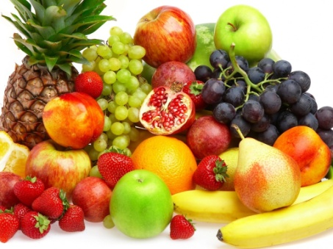
Отдельно следует остановиться на употреблении фруктов и ягод. Это идеальная пища для человека. Но лучше их употреблять в виде отдельного приема пищи. Либо можно их есть за 20-30 минут перед едой (за это время они успевают покинуть желудок). Но ни в коем случае после еды, как, к сожалению, распространено у нас в России. Дыню, чернику следует есть отдельно от всякой другой пищи. Особенно это относится к дыне.

11. Необходимо ограничить.

В первую очередь необходимо исключить или хотя бы значительно ограничить потребление следующих продуктов:

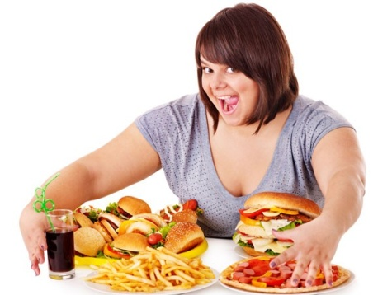
- рафинированный сахар и все приготовленное на его основе;

- колбасы, соленья и копчения всех видов;

- рафинированные масла, маргарин и майонез;

- кофе, чай, какао, напитки типа кола;

- несвежие, вялые овощи и фрукты;

- консервы, сухое и сгущенное молоко.

Главные правила раздельного питания

В один прием пищи нельзя кушать углеводы вместе с кислыми продуктами. Например, нельзя вместе кушать финики, бананы, горох, картофель, хлеб, с клюквой, грейпфрутом, апельсином и лимоном и др.
Употреблять в один прием пищи белки с углеводами категорически запрещается. Например, картофель, макароны, хлеб нельзя кушать вместе с мясом, яйцами, молоком, сосисками. В эту категорию относятся и пельмени, и чебуреки и молочные каши. В общем, те блюда, которые привыкли кушать большинство людей еще с детства.
Нельзя в один прием кушать два полноценных белка. Например, мясо и рыбу или мясо и яйца.
Нельзя совмещать белки с жирами. Например, запрещено жарить яйца на растительном масле или любом другом жире.
Дыню всегда нужно кушать отдельно от других продуктов.
От молока желательно совсем отказаться. Это не относиться к употреблению кисломолочных продуктов.

Группы продуктов для раздельного питания

Белковые продукты: бобовые, орехи, яйца, сыр, творог, рыба, мясо, морепродукты.
Жиры: сливочное и растительное масло, сало, сливки, сметана, авокадо.
Углеводные продукты: сладкие фрукты, сахар, мед, картофель, макароны, хлеб, рис и все крупы.
Крахмальные продукты: мука, картофельный крахмал, хлеб и вся выпечка.
Сладкие фрукты: финики, бананы, изюм, хурма, инжир.
Кислые фрукты и овощи: гранат, лимон, лайм, виноград, вишня, грейпфрут, помидор, апельсин и др.
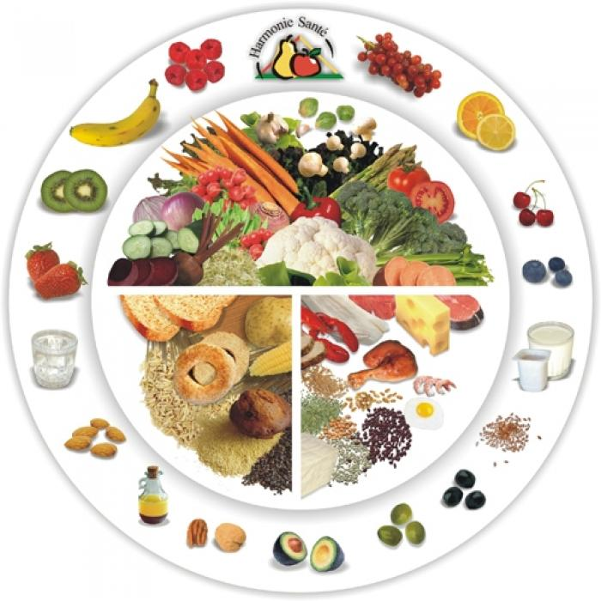
Польза от раздельного питания. Поскольку в один прием человек кушает только совместимые продукты, то в желудочно-кишечном тракте не происходят процессы брожения и гниения. Пища перерабатывается быстро и без лишних трудностей для организма. Уменьшается интоксикация организма. В целом улучшается общее самочувствие человека. Раздельное питание приносит пользу желающим сбросить лишний вес, так как способствует похудению. Такое похудение не оказывает вреда для организма, потому что соблюдаются все правила правильного питания. К тому же результат похудения закрепляется надолго.
Раздельное питание полезно для людей с желудочно-кишечными расстройства и сердечно-сосудистыми заболеваниями, ведь такое питание снижает нагрузку на все системы и органы организма. Этот метод питания довольно строгий, но можно совмещать между собой те продукты, который входят в один список, и придумывать различные новые блюда, нужно только подключить фантазию.
Какой вред может принести раздельное питание?
Желудочно-кишечный тракт человека был приспособлен к употреблению смешанной пищи. Поэтому если долгое время придерживаться раздельного питания, а потом перейти на привычное, то организму будет очень трудно переваривать все содержимое обеда или ужина, ведь он уже привык и приспособился к легкой пище. То есть вред кроется в том, что вернутся к пельменям, выпечке и другой привычной пищи организму буде трудно.
Раздельное питание подразумевает разделение продуктов на группы, которые можно или нельзя смешивать друг с другом.
1 группа – белки:
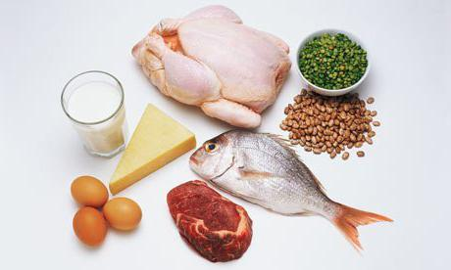
• Яйца
• Мясо
• Рыба
• Грибы
• Баклажаны
• Бобовые
• Орехи
2 группа – растительно-жировые продукты:
• Фрукты
• Сухофрукты
• Овощи
• Соки
• Ягоды
• Жиры
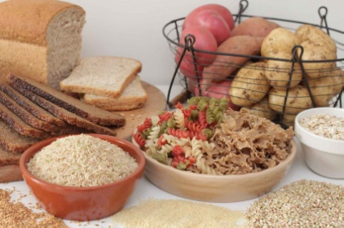
3 группа – углеводы:
• Хлеб
• Сахар
• Картофель
• Мучные изделия
• Крупы
• Мёд

Продукты 1-й и 2-й группы и 2-й и 3-й группы совместимы между собой. Продукты 1-й и 3-й группы – несовместимы.

То есть, если точно следовать принципам раздельного питания, то картошка с салом – это нормально, а котлета с макаронами или рисом – преступление против здоровья.

Примеры меню раздельного питания

Рассмотрим несколько вариантов меню, которое можно спокойно использовать каждый день без вреда для организма. Не забывайте о том, что важно контролировать размер порций! В качестве перекусов можно использовать дополнительно порцию фруктов или молочных продуктов.

Вариант 1
Завтрак: овсянка на воде с курагой, цельнозерновые хлебцы, зеленый чай без сахара.
Обед: овощное рагу, салат овощной, чай без сахара.
Полдник: салат из сыра и помидора.
Ужин: рыба, запеченная в духовке и овощной гарнир.

Вариант 2
Завтрак: яичница с помидорами и зеленью, чай без сахара.
Обед: картофель запеченный, салат фасолевый, чай без сахара.
Полдник: коктейль из кефира и ягод.
Ужин: тушеная с овощами куриная грудка.

Вариант 3
Завтрак: творожная запеканка, чай без сахара.
Обед: гречка с овощами, легкий салат, чай без сахара.
Полдник: фруктовый салат.
Ужин: грибной плов, овощной салат.

Вариант 4
Завтрак: омлет из яиц, салат из морской капусты, чай без сахара.
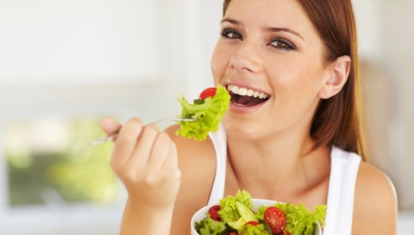
Обед: овощной суп-пюре, чай без сахара.
Полдник: отварная куриная грудка и помидор.
Ужин: индейка, тушеная с кабачками или цукинни, овощной салат.

Вариант 5
Завтрак: каша гречневая с грибами, чай без сахара.
Обед: блюдо из фасоли, овощной салат, чай без сахара.
Полдник: яблоко запеченное.
Ужин: лосось, запеченный с луком и морковью, овощной салат.

Вариант 6
Завтрак: 2 киви, геркулесовая каша на молоке с жирностью 0% или на воде, чашка чая без сахара.
Ланч: яблоко или зеленый салат, заправленный 1ч ложкой растительного масла.
Обед: половина отварной куриной грудки, брокколи, 2 ломтика сыра.
Полдник: груша.
Ужин: овощной суп, омлет из 2х яиц.
Среди этих вариантов любой человек найдет подходящий для себя. Главное не допускать скудности и однообразия пищи: все должно меняться, чтобы организм получал самые разные комбинации витаминов, микроэлементов и аминокислот.
При переходе на раздельное питание значительно улучшается самочувствие, сбрасывается лишний вес, так как из организма выводятся токсичные элементы, а получаемые продукты быстро перерабатываются, усваиваются все полезные элементы. Особенно рекомендуется этот вид питания при болезнях желудочно-кишечного тракта.

Как правило, положительный результат получают именно те, кто не только придерживается принципа раздельности, но и соблюдает все другие рекомендации по здоровому питанию. На самом же деле, именно здоровое питание помогает нормализовать вес и почувствовать себя лучше.

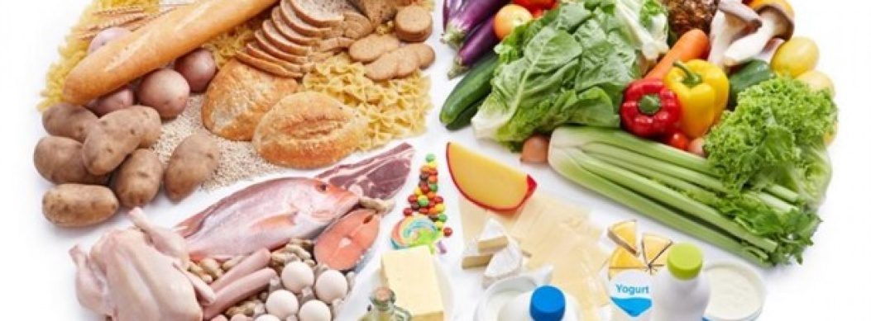

Перечень использованных материалов:

- http://edimka.ru/text/diets/razdel_pitanie
- http://edimka.ru/text/diets/razdel_pitanie
- http://www.vashaibolit.ru/9967-chto-neset-razdelnoe-pitanie-polzu-ili-vred.html
- http://kedem.ru/health/20110531-pitanie/
- http://vam-zhenshini.ru/pitanie/50-raz-pitanie/764-2011-07-25-13-35-34.html
- http://medportal.ru/budzdorova/food/467/
- http://womanadvice.ru/razdelnoe-pitanie-menyu

Ответственная за выпуск

заведующая библиотекой-филиалом № 5 Н.А. Морозова

